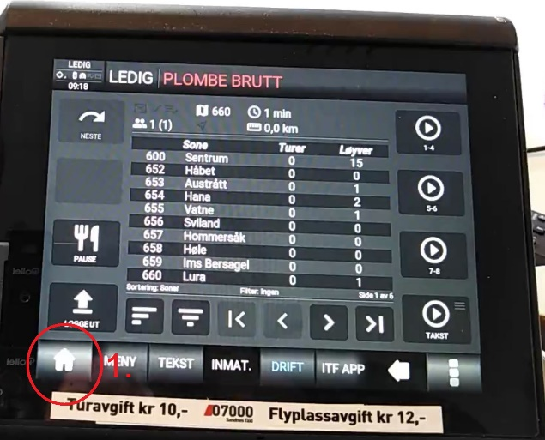
1. Trykk på Hjemknappen for å komme inn på hovedmenyen.
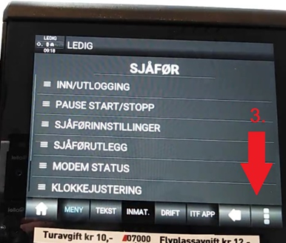
3. Bla nedover slik nederste linje viser.

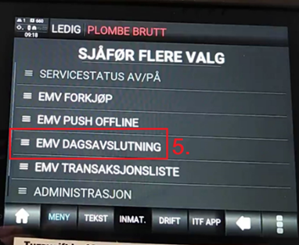
5. Trykk «EMV DAGSAVSLUTNING».
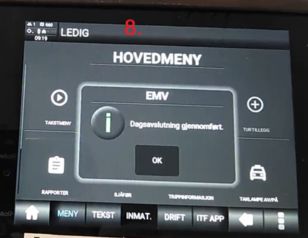
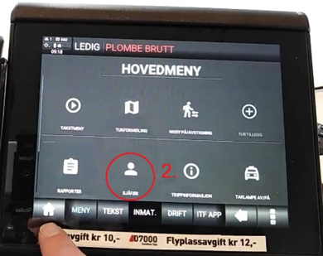
2. Trykk «SJÅFØR».
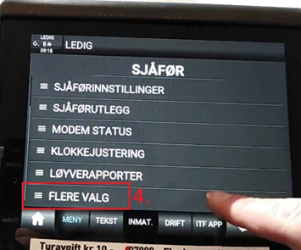
4. Trykk «FLERE VALG».
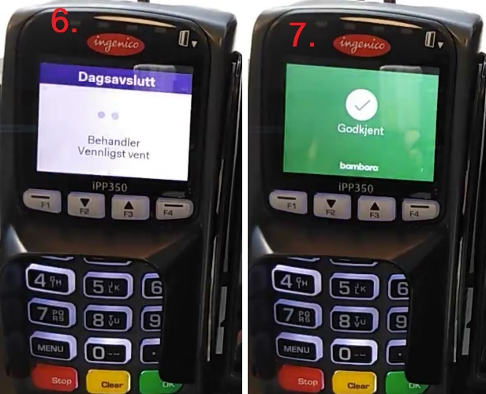
6. Du ser på terminalen at den tar dagsavslutning.
7. Dagsavslutning er godkjent og gjennomført.

8. Gjennomført dagsavslutning bekreftet på taksameter skjermen.

